# 零散知识点

## 存储程序：

将计算机程序存储在主存储器中的思想称为存储程序概念。

在以前，人们将程序和数据视为不同的实体：数据存储在存储器中，而程序作为CPU的一部分；这样，一台计算机能够执行的程序已经被固定了，是极其少的。

## 计算机结构硬件框图：

### 冯·诺依曼计算机硬件框图：

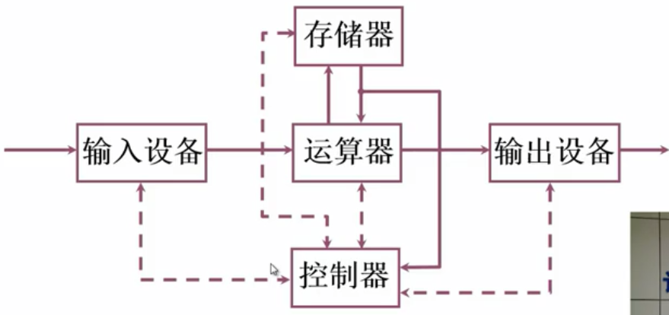

冯·诺依曼计算机是以运算器为核心，那么对运算器就有很高的要求，其也是计算机的瓶颈所在。

下面是对冯·诺依曼计算机所做的改进。

### 改进后的计算机硬件框图：

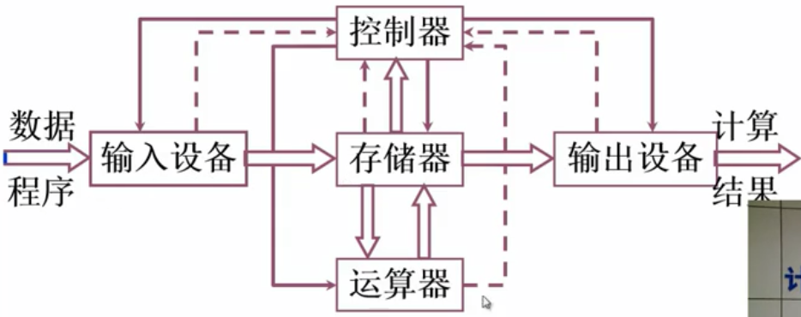

可以看到，这是以存储器为核心。

表示数据传输

表示控制信号

--------> 表示反馈信息

继续改进

### 现代计算机硬件框图：

